Сценарий внеклассного мероприятия
«Деревенские посиделки»

Цели:
- познакомить детей с обычаями и обрядами русского народа;
- познакомить с множеством пословиц, потешек , забав, небылиц , пословиц, скороговорок, песен, игр русского народа;
- воспитывать любовь к истории и традициям Отечества, интерес к истокам отечественной культуры, обычаям, нравам своего народа.

Оборудование:
Макет избы, кухонная утварь, зеркало, вышитое полотенце, деревянная посуда, русская печь (рисунок), рисунки учащихся для выставки, стол, пяльцы, прялка, музыкальные инструменты, плакат с пословицей "Хорошо иметь домик в деревне", конфеты и блины для угощения, русские народные костюмы.
Ведущий:
Хотели бы вы на таких посиделках побывать да своими глазами увидеть? Ну, тогда закройте глаза и считайте все до 10 ...

Ведущий: Оказались мы с вами в русской деревянной избе. А вот и хозяин с хозяюшкой. Всякий дом хозяином и хозяюшкой держится.
(Хозяйка хлопочет у печи, дочка вышивает).
Хозяйка: Дом вести - не головой трясти, Все надо припасти.
Акуля, Акуля, что шьешь не оттуля?

Дочка: Да, я, матушка, еще пороть буду.

Хозяйка: Поспешишь - людей насмешишь.

Дочка: Знаю, матушка, знаю. Семь раз отмерь - один раз отрежь!

Хозяин: Домом жить - обо всем надо тужить. (Плетет лапти, учит сына Федюшу).

Ведущая: Родители трудолюбивы - и дети в этом доме неленивы.

Сын: Тятенька, а тятенька, а давай с тобой в рифмы играть.

Хозяин: А что это такое - рифмы?
Сын: А это так надо говорить, чтоб складно было. Вот скажи, как твоего отца звали?

Хозяин: Моего папашу Кузьмой звали.

Сын: Вот я твоего Кузьму за бороду возьму!

Хозяин: Это зачем же ты моего папашу за бороду брать будешь?

Сын: Тятенька, ну это же шутка. Так для рифмы говорят. А как твово дедушку звали, тятенька?

Хозяин: Моего дедушку звали Иваном.

Сын: Твой дедушка Иван
Посадил кошку в карман.
Кошка плачет и рыдает -
Твово дедушку ругает.

Хозяин: Это зачем мой дедушка будет кошку в карман сажать? (сердито) Ты зачем такие пустяки прибираешь?

Сын: Да это же для рифмы, тятенька.

Хозяин: Вот я тебе сам рифму скажу! Тебя как зовут?

Сын: Федя!

Хозяин: Если ты Федя, то поймал в лесу медведя.
На медведя полезай, а с моей скамьи слезай!

Хозяйка: Будет вам ругаться, да ссориться, лучше загадку отгадайте.
Не сеяно, не пашено, не веяно, не молочено, водой смочено, камнем придавлено, на зиму припрятано.
(Достает соленые огурчики.)
Дочка: И я загадку знаю.
Пришел Филипп, на нем сто лип.
Он мал и короток, обежал городок, прижался в уголок. (Веник)
Вбегают соседи.
Соседки: Вы слыхали? Про пожар слыхали? Ой, что было!

Хозяйка: Ой, соседушки, не спешите, отдохните, толком все нам расскажите.

1 соседка: У Иванова двора загорелася вода.
Всем селом пожар тушили, а огонь не затушили.

2 соседка: Пришел дедушка Фома, расседая борода.
Он народ прогнал в овин, затушил пожар один.

3 соседка: Как Фома тушил пожар, он об этом не сказал.
Только слышно стороной, затушил он бородой!

Хозяин: Ой, за вашим языком не поспеешь босиком.

Хозяйка: Всех речей не переслушаешь!
Оставайтесь, соседки, у нас гости сегодня будут.

1 соседка: Сегодня гуляшки, завтра гуляшки,
Останешься без рубашки. (Убегают)

Хозяйка: Небылицы в лицах
Сидят в теремах – в светлицах,
Щелкают орешки,
Ни короткие, ни длинные,
А такие, что в самый раз,
Как от меня до вас.

- Здорово, Hикодим!
- Здорово, Егор!
Откуда идешь?
- С кудыкиных гор.
- А как у вас, Егор, поживают?
- Hа босу ногу топор надевают,
Сапогом траву косят,
В решете воду носят.
Hаши сани
Едут сами,
А лошади наши - с усами,
Бегают в подполье за мышами.
- Да ведь это кошки!
- Комара тебе в лукошке!
Hаши кошки живут в гнезде,
Летают везде.
Прилетели во двор,
Завели разговор:
"Кар, кар!"
- Да ведь это ворона!
- Мухомор тебе вареный!
Hаша-то ворона ушаста,
В огороде шастает часто
Скок да скок
Через мосток,
Белым пятнышком - хвосток.
- Да ведь это зайчишка!
- В нос тебе еловая шишка!
Hашего зайца
Все звери пугаются.
Прошлой зимою в лютый мороз
Серыйзайчище барана унес.
- Да ведь это волк!
- По лбу тебя щелк!
Hеужели не слыхал никогда ты,
Что волки у нас рогаты?
Волк трясет бородой,
Пообедал лебедой.
- Да ведь это козлище!
- Щелчков тебе тыща!
Hаш козел
Под корягу ушел,
Хвостом шевелит,
Ставить сети не велит.
- Да ведь это налим!
- Hет, не налим.
Мы про налима не так говорим.
HалимHикодим
Гордится собою,
HалимHикодим
Hосит шапку соболью
Hи перед кем ее не ломает
И шуток тоже не понимает.

Ведущий: Предлагаем вам разучить песенку-небылицу.
( Все зрители под музыку разучивают песенку – небылицу)

Выходит хозяйка, поёт:
Жила – была бабка
Возле самой речки
Захотелось бабке
Искупаться в речке
Купила бабка
Себе мочало.
Эта песня хороша,
Начинай сначала!

Ведущий: У дороги близко жить – всем соседям в доме быть!
(раздается стук, шум за дверью).

Хозяйка: Добрые гости всегда в пору!

Дочка: (выглядывает за дверь).
Ах, тара, тара-ра-ра! Идут девки со двора!

Девочки (заходят, кланяются и хором) Пришли мы песни петь, да плясать, да себя показать. Мир вашему дому!
(прихорашиваются, усаживаются на лавке).
1 девочка: Хозяюшка, а что ты нам сегодня делать дашь?

Хозяйка: Красным молодушкам дам вышивать белый ленок.(раздает вышивку)
Как известно всем, подружки-мастерицы петь частушки. И вы не зевайте и девчатам помогайте.

Ведущая: Сидят девушки, вышивают, себя песней забавляют, каждая мастерица-трудится, не ленится, недаром говорят люди добрые: «Какова пряха, такова на ней и рубаха».

Частушки (3 класс)

1. Начинаем петь частушки,  Просим не смеяться.  Тут народу очень много,  Можем растеряться. | 5. Не глядите на меня,  Глазки поломаете.  Я не вашего села,  Вы меня не знаете. | 9. На весёлое гулянье  я пришла без ремешка  90 песен знаю,  еще дома два мешка.
2. Чтобы печка разгорелась,  Надо жару поддавать,  Чтоб частушка лучше пелась,  Надо пляской помогать. | 6. Выйду, выйду я плясать  В новеньких ботинках.  Все ребята говорят,  Что я как картинка. | 10. Ах, щечки горят,  На морозе щиплют.  Не меня ли молодую  В хороводе ищут?
3. Мы частушек много знаем  Под разлив гармошечки.  У нас куплетов в голове,  Как в мешке картошечки. | 7. Я надену бело платье.  Буду я красавица.  Пусть лентяи не подходят,  Пока не понравятся. | 11. Ох, довольно, мы напелись,  Дайте смену новую.  Ой, спасибо гармонисту  За игру весёлую.
4. Ту куда, Ванюша, едешь?  Ведь телега без колес.  А Ванюша отвечает:  -Заготавливать овес! | 8. Мой дружочек, ох хороший,  Да росточком очень мал.  Проводил меня до дому,  Я чихнула, он упал. | 12. Если б не было воды,  Не было бы кружки.  Если б не было девчат  Кто бы пел частушки?

Ведущий: В каждой деревне были свои посиделки, и в каждой деревне был свой первый парень.
(раздается звон бубенцов, колокольчиков)

Парень: Расступись, честной народ, не пыли дорожка,
Добры молодцы идут-погулять немножко.
(парни входят, шутят, рассаживаются)
1 мальчик: Мороз не велик, а стоять не велит.

2 мальчик: Молодо-зелено-погулять велено.

3 мальчик: Эй, девчоночки-беляночки, где вы набелилися?

Девочки: мы вчера коров доили, молоком умылися.

Хозяйка: Ну что ж, пришла пора-отложи все дела.Делу время, а потехе час!

Мальчики: Эх, возьмем в руки балалайку!Да потешим хозяина с хозяйкой!
Эй, Тимоха, эй Иван, Николай, Демьян, сядем братцы-то рядком, да песню пропоем!

Девочки: Балалайка, балалайка, свое дело знает,
Она в Ваниных руках хорошо играет!

Мальчики: Мы с веселой песней дружим, по-русски говорим,
Хорошо живем, не тужим, без сметаны хлеб едим.

Девочки: Эх, сторонушка родная, дорогая сторона,
Здесь повсюду нас встречает, эх, русская старина.
(песня «Во кузнице» - 3 класс мальчики)
Ведущая: Есть таланты на Руси, говорю уверенно!
Раз народ еще поет- знать не всё потеряно.

Ведущий: Пропели добры молодцы лихую, задорную песню. По традиции того давнего времени выходят красны девицы с ответной песней.
(1 класс «В хороводе были мы»)
Ведущий: На деревенских посиделках не только песни пели, но и водили хороводы. Добры молодцы приглядывались к девушкам, невест себе выбирали.

Девочки: Ау!Ау!Аукаем!
По лесу проаукаем,
К березке подойдем, Хоровод свой заведем!
Ведущий: Ну что ж, добры молодцы! Приглашайте девушек на танец.
(танец с платками девочки 3 класс)

Ведущий: На Руси всегда любили плясать. В лихой пляске раскрывается душа русского народа.
Обойди хоть всю планету, лучше русской пляски нету.
Балалайка и гармонь разжигает в нас огонь!
Ну а теперь красны девицы да добры молодцы наряжайтесь, да на танцы отправляйтесь.

(танец для желающих «Русский перепляс»)

Ведущая: Эх, широка душа русского народа!
И где б ни были в глуши,
В руки брали просто ложки
И играли от души!

Хозяйка: Звонкие, резные, ложки расписные,
От зари и до зари веселятся ложкари.
(ансамбль ложкарей – 2 класс)

Хозяйка: Дальше бой скороговорок разрешите нам начать. Кто-то пусть скороговорит, остальных прошу молчать.

Парень: Ну что ж, говори свою скороговорку. Нам её повторить, что комара словить.

Хозяйка: Слушайте, запоминайте, да складно быстро повторяйте.
От топота копыт пыль по полю летит.

Хозяйка: И для вас, гости, званые да почетные, я приготовила скороговорки. Ну-ка, кто из вас скороговорки говорить горазд? Туесок мой открывайте, скороговорки вынимайте. Прочитайте-ка скорее, да скажите веселей.

- У осы не усы, не усищи, а усики.
- МамашаРомаше дала сыворотки из-под простокваши.
- Щетина у чушки, чешуя у щучки.

Ведущий: Ай да молодцы! Славно, славно у вас получается.

Ведущий: В сказках русского народа часто высмеивали глупость. Посмотрите сказку «Как старик корову продавал».
(сказка 4 класс)

Ведущий: А теперь настало время поиграть! ИГРЫ!
- Жмурки с колокольчиком.
- Кто вперед перемотает клубок.
- Обуй лапти.
- Ручеек.

Совместная песня 1 -4 классы

А после окончания праздника всей гурьбой шли домой. Парни провожали девушек по домам. А на следующей неделе собирались в другой избе на посиделки.

Дорогие ребята, уважаемые гости и все участники нашего праздника! Времена меняются, меняются вкусы, привычки, манеры, но какие-то главные ценности должны свято сохраняться. Старое уходит, но его нужно знать и беречь.

Мы рады, если вы сегодня отдохнули на наших посиделках, если мы доставили вам радость. А еще я хочу пожелать, чтобы в вашем доме часто были гости, звучали песни, частушки, прибаутки. Чтобы не уходили, не затухали наши русские народные традиции.

Вот и шуткам, прибауткам конец,

А кто здесь был, да нас слушал – молодец!

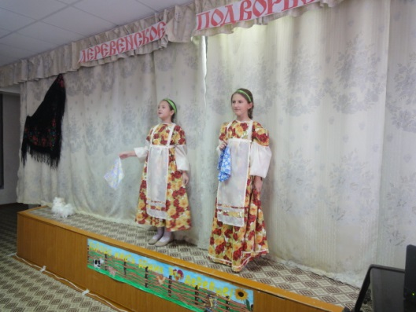 | 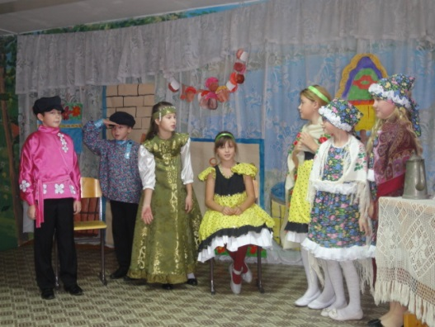 | 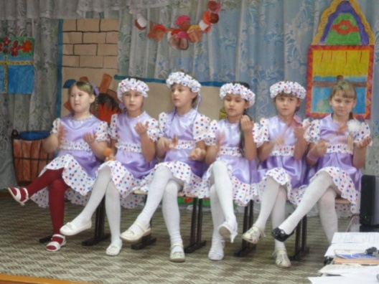
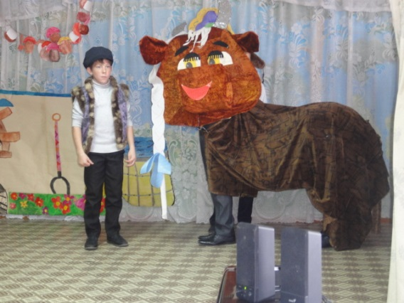 | 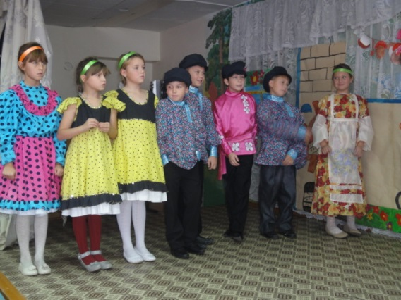 | 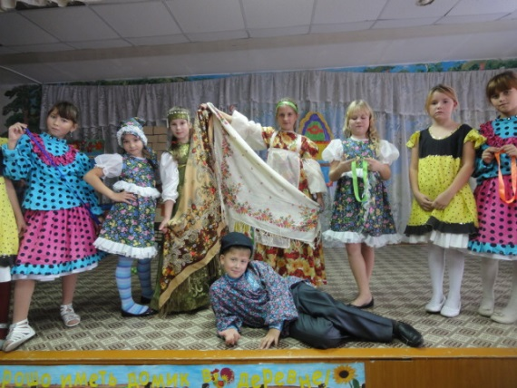
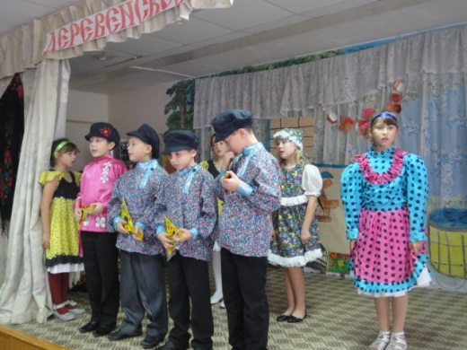 | 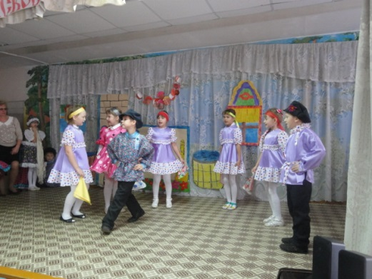 | 